**Documentación**

**Resumen del diseño**

* Se utilizó un arreglo estático para todas las banderillas enviadas por medio de la línea de comandos, esto nos permite colocarlas en una posición definida para su futura utilización.
* Se manejaron **booleanos** en la librería ***debug*** para establecer si una clase debe permitir outputs.
* Debido a que aún se está en la fase 0 del proyecto, el diseño se apega a las instrucciones iniciales, no ha surgido la necesidad de realizar grandes cambios en la estructura. Con forme el proyecto avance, se realizarán modificaciones a la estructura, dejándolas debidamente documentadas para su entendimiento.

**Ejecución**

Se cumplió con los estándares de ejecución establecidos. Para mayor detalle, se adjunta la siguiente referencia:

Ejecutar con el comando:

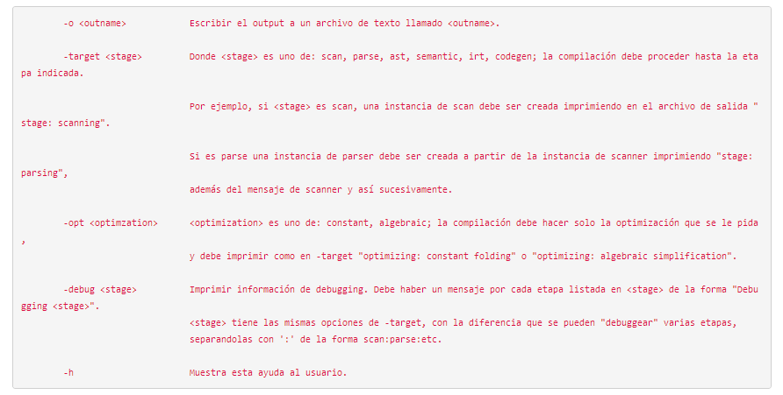El compilador soporta todas las opciones listadas en el ***help***, si no se indica ninguna opción, muestra el mismo resultado que la opción ***–h***

**Top-level**

* Se creó una variable tipo String para guardar el target de la fase hasta la que se desea ejecutar el compilador, esta variable fue creada en la clase **Debug.java**

**Temas implementados interesantes**

* Se creó una clase llamada **Log**,que pertenece al paquete ***lib***; esto permitirá centralizar el proceso de escritura a un archivo de salida (output), en cada fase.

**Listado de problemas conocidos**

* En esta fase no se tuvo ningún problema con el compilador.